Technická špecifikácia ponúkaného tovaru

.......................................................................................................................................................
(obchodné meno a adresa sídla uchádzača)

V ............................... dňa .................

Meno a podpis štatutárneho zástupcu uchádzača

Kreslo (6 ks)
Označenie (výrobná značka / model) ponúkaného tovaru: ..........................................

Parametre požadované verejným obstarávateľom |  |  |  |  | Uchádzačom ponúknuté technické parametre  pri číselných hodnotách parametrov konkrétne ponúknuté hodnoty, pri ďalších požiadavkách „áno/nie“
Parameter | Jednotka | Minimum | Maximum | Presne
Výška | cm | 75 | 80 | -
Šírka | cm | 60 | 65 | -
Hĺbka | cm | 55 | 60 | -
Výška sedu | cm | - | 45 | -
Hĺbka sedu | cm | 40 | 45 | -
Nosnosť | kg | 120 | 150 | -
Ďalšie požiadavky/technické vlastnosti:
Materiál: látka
Farba: sivá
Výplň: purpena
Celočalúnené
Záruka min. 2 roky
Kvalitatívne parametre – 1. akosť v zmysle planých STN

Ilustračný obrázok:
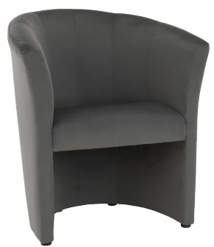
Nábytková zostava (2 ks)
Označenie (výrobná značka / model) ponúkaného tovaru: ..........................................

Parametre požadované verejným obstarávateľom |  |  |  |  | Uchádzačom ponúknuté technické parametre  pri číselných hodnotách parametrov konkrétne ponúknuté hodnoty, pri ďalších požiadavkách „áno/nie“
Parameter | Jednotka | Minimum | Maximum | Presne
Písací stôl
Výška | cm | 73,5 | 76 | -
Šírka | cm | 150 | 155 | -
Hĺbka | cm | 65 | 70 | -
Písací stôl s výsuvnou časťou
Výška | cm | 73,5 | 76 | -
Šírka | cm | 100 | 105 | -
Hĺbka | cm | 65 | 70 | -
Rohový stolík
Výška | cm | 73,5 | 76 | -
Šírka | cm | 65 | 70 | -
Hĺbka | cm | 65 | 70 | -
Kontajner
Výška | cm | 50 | 55 | -
Šírka | cm | 38 | 40 | -
Hĺbka | cm | 39 | 42 | -
Počet zásuviek | ks | 2 | 3 | -
Nízky regál
Výška | cm | 110 | 116 | -
Šírka | cm | 70 | 74 | -
Hĺbka | cm | 30 | 35 | -
Počet políc | ks | 2 | 3
Vysoký regál
Výška | cm | 180 | 190 | -
Šírka | cm | 70 | 74 | -
Hĺbka | cm | 30 | 35 | -
Počet políc | ks | 4 | 5 | -
Skriňa
Výška | cm | 180 | 190 | -
Šírka | cm | 70 | 74 | -
Hĺbka | cm | 30 | 35 | -
Vešiaková tyč | ks | - | - | 1
Počet dverí | ks | - | - | 2
Ďalšie požiadavky/technické vlastnosti:
Materiál: DTD laminovaná
Farba: dub sonoma/biela
nosnosť písacích stolov a kontajnera min. 10 kg
Hrúbka materiálu: min 16 mm, max 22 mm
ABS hrany
Záruka min. 2 roky
Kvalitatívne parametre – 1. akosť v zmysle planých STN

Ilustračný obrázok:

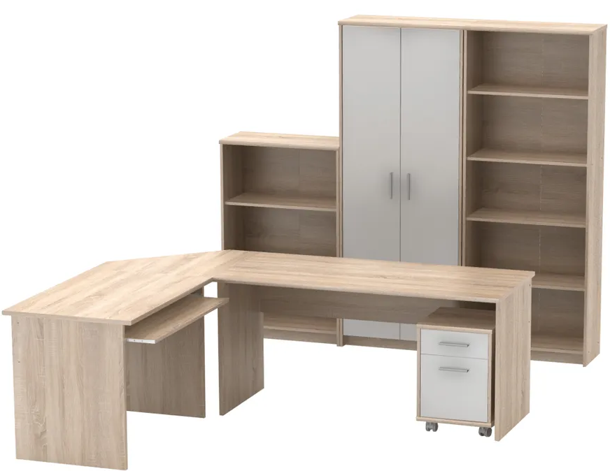

Vešiakový panel (3 ks)
Označenie (výrobná značka / model) ponúkaného tovaru: ..........................................

Parametre požadované verejným obstarávateľom |  |  |  |  | Uchádzačom ponúknuté technické parametre  pri číselných hodnotách parametrov konkrétne ponúknuté hodnoty, pri ďalších požiadavkách „áno/nie“
Parameter | Jednotka | Minimum | Maximum | Presne
Výška | cm | 155 | 160 | -
Šírka | cm | 60 | 65 | -
Hĺbka | cm | 27 | 30 | -
Hrúbka materiálu | mm | 16 | 22 | -
Počet políc | ks | 1 | - | -
Nosnosť police | kg | 5 | - | -
Ďalšie požiadavky/technické vlastnosti:
Materiál: DTD laminovaná
Farba: dub sonoma
Vešiaková tyč a minimálne 2 vešiaky
Záruka min. 2 roky
Kvalitatívne parametre – 1. akosť v zmysle planých STN

Ilustračný obrázok:
Konferenčný stolík (3 ks)
Označenie (výrobná značka / model) ponúkaného tovaru: ..........................................

Parametre požadované verejným obstarávateľom |  |  |  |  | Uchádzačom ponúknuté technické parametre  pri číselných hodnotách parametrov konkrétne ponúknuté hodnoty, pri ďalších požiadavkách „áno/nie“
Parameter | Jednotka | Minimum | Maximum | Presne
Výška | cm | 45 | 50 | -
Šírka | cm | 60 | 65 | -
Hĺbka | cm | 60 | 65 | -
Hrúbka materiálu korpus | mm | 16 | - | -
Ďalšie požiadavky/technické vlastnosti:
Materiál: laminovaná DTD
Farba: dub sonoma
S úložným priestorom/prípadne poličkou
Záruka min. 2 roky
Kvalitatívne parametre – 1. akosť v zmysle planých STN

Ilustračný obrázok
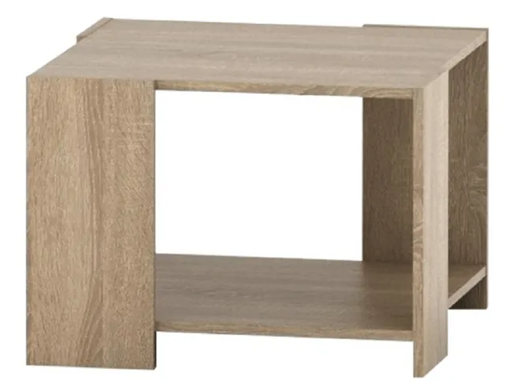

PC stôl (2 ks)
Označenie (výrobná značka / model) ponúkaného tovaru: ..........................................

Parametre požadované verejným obstarávateľom |  |  |  |  | Uchádzačom ponúknuté technické parametre  pri číselných hodnotách parametrov konkrétne ponúknuté hodnoty, pri ďalších požiadavkách „áno/nie“
Parameter | Jednotka | Minimum | Maximum | Presne
Výška | cm | 75 | 80 | -
Šírka | cm | 110 | 115 | -
Hĺbka | cm | 55 | 60 | -
Počet šuflíkov na ľavej strane | ks | 3 | - | -
Šírka priestoru na kancelárske kreslo | cm | 65 | 70 | -
Hrúbka materiálu | mm | 16 | - | -
Ďalšie požiadavky/technické vlastnosti:
Materiál: DTD laminovaná
Farba: dub sonoma/biela
S otvoreným úložným priestorom
Záruka min. 2 roky
Kvalitatívne parametre – 1. akosť v zmysle planých STN

Ilustračný obrázok:
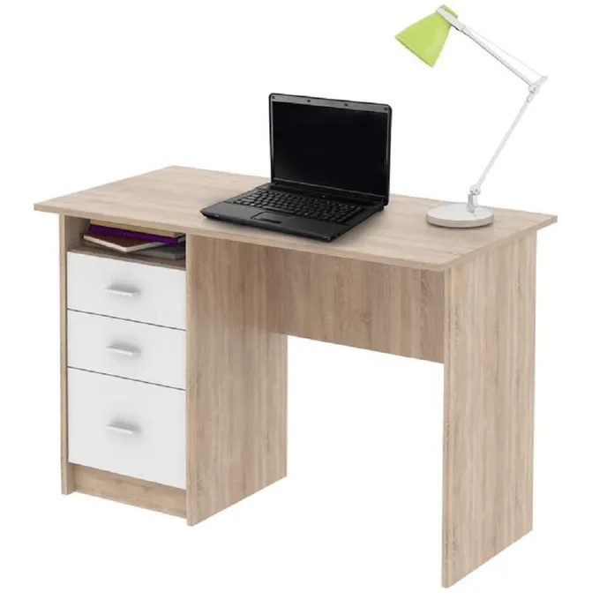

Kancelárska skriňa (2 ks)
Označenie (výrobná značka / model) ponúkaného tovaru: ..........................................

Parametre požadované verejným obstarávateľom |  |  |  |  | Uchádzačom ponúknuté technické parametre  pri číselných hodnotách parametrov konkrétne ponúknuté hodnoty, pri ďalších požiadavkách „áno/nie“
Parameter | Jednotka | Minimum | Maximum | Presne
Výška | cm | 180 | 190 | -
Šírka | cm | 70 | 74 | -
Hĺbka | cm | 30 | 35 | -
Počet políc | ks | 4 | - | -
Nosnosť políc | kg | 5 | - | -
Hrúbka materiálu | mm | 16 | 22 | -
Ďalšie požiadavky/technické vlastnosti:
Materiál: DTD laminovaná/ABS hrany
Farba: dub sonoma/biela
Skrinka s dvierkami
Spodný sokel
Záruka min. 2 roky
Kvalitatívne parametre – 1. akosť v zmysle planých STN

Ilustračný obrázok:
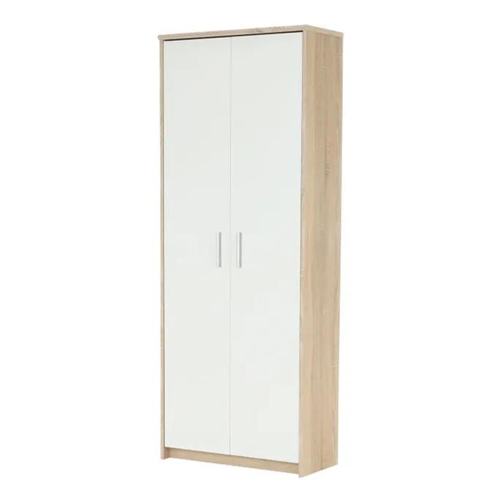

Šatníková skriňa 4-dverová (1 ks)
Označenie (výrobná značka / model) ponúkaného tovaru: ..........................................

Parametre požadované verejným obstarávateľom |  |  |  |  | Uchádzačom ponúknuté technické parametre  pri číselných hodnotách parametrov konkrétne ponúknuté hodnoty, pri ďalších požiadavkách „áno/nie“
Parameter | Jednotka | Minimum | Maximum | Presne
Výška | cm | 175 | 180 | -
Šírka | cm | 160 | 165 | -
Hĺbka | cm | 52 | 55 | -
Hrúbka materiálu | mm | 16 | - | -
Výška nožičiek | mm | 16 | - | -
Ďalšie požiadavky/technické vlastnosti:
Materiál: laminovaná DTD
Farba: dub sonoma
Štvordverová
Dve vešiakové časti
Dve police
Min. dve zásuvky v ktorejkoľvek spodnej časti skrine
S plastovými úchytkami
Záruka min. 2 roky
Kvalitatívne parametre – 1. akosť v zmysle planých STN

Ilustračný obrázok:
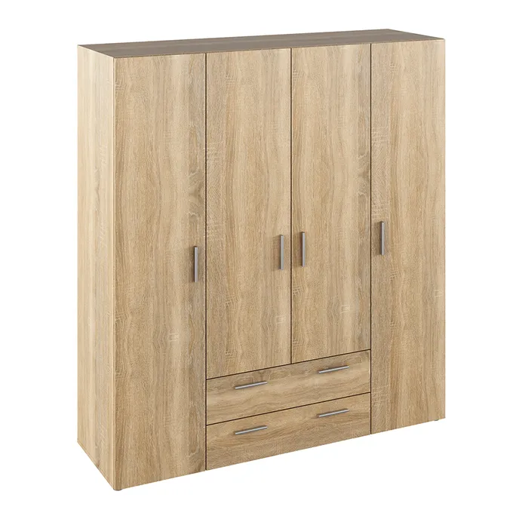

Komoda (2 ks)
Označenie (výrobná značka / model) ponúkaného tovaru: ..........................................

Parametre požadované verejným obstarávateľom |  |  |  |  | Uchádzačom ponúknuté technické parametre  pri číselných hodnotách parametrov konkrétne ponúknuté hodnoty, pri ďalších požiadavkách „áno/nie“
Parameter | Jednotka | Minimum | Maximum | Presne
Výška | cm | 70 | 75 | -
Šírka | cm | 70 | 75 | -
Hĺbka | cm | 30 | 40 | -
Hrúbka materiálu korpus | mm | 12 | - | -
Hrúbka materiálu vrchný plát | mm | 15 | - | -
Počet šuplíkov | ks | - | - | 3
Ďalšie požiadavky/technické vlastnosti:
Materiál: DTD laminovaná
Farba: dub sonoma
Záruka min. 2 roky
Kvalitatívne parametre – 1. akosť v zmysle planých STN

Ilustračný obrázok:
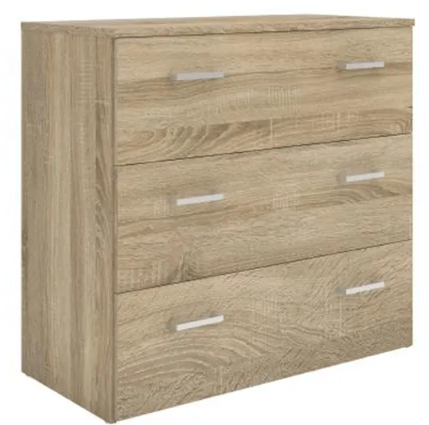

Jedálenský set (1 ks)
Označenie (výrobná značka / model) ponúkaného tovaru: ..........................................

Parametre požadované verejným obstarávateľom |  |  |  |  | Uchádzačom ponúknuté technické parametre  pri číselných hodnotách parametrov konkrétne ponúknuté hodnoty, pri ďalších požiadavkách „áno/nie“
Parameter | Jednotka | Minimum | Maximum | Presne
Rozmery stola
Výška | cm | 70 | 85 | -
Šírka | cm | 140 | 150 | -
Hĺbka | cm | 85 | 90 | -
Hrúbka plátu stola | cm | 2.5 | - | -
Nosnosť stola | kg | 90 | - | -
Rozmery stoličky
Výška | cm | 85 | 90 | -
Šírka | cm | 45 | 50 | -
Hĺbka | cm | 55 | 60 | -
Hĺbka sedu | cm | 39 | - | -
Výška sedu | cm | 49 | - | -
Nosnosť stoličky | kg | 90 | - | -
Ďalšie požiadavky/technické vlastnosti:
Materiál stôl: drevo
Farba: svetlý buk
Záruka min. 2 roky
Kvalitatívne parametre – 1. akosť v zmysle planých STN

Ilustračný obrázok:

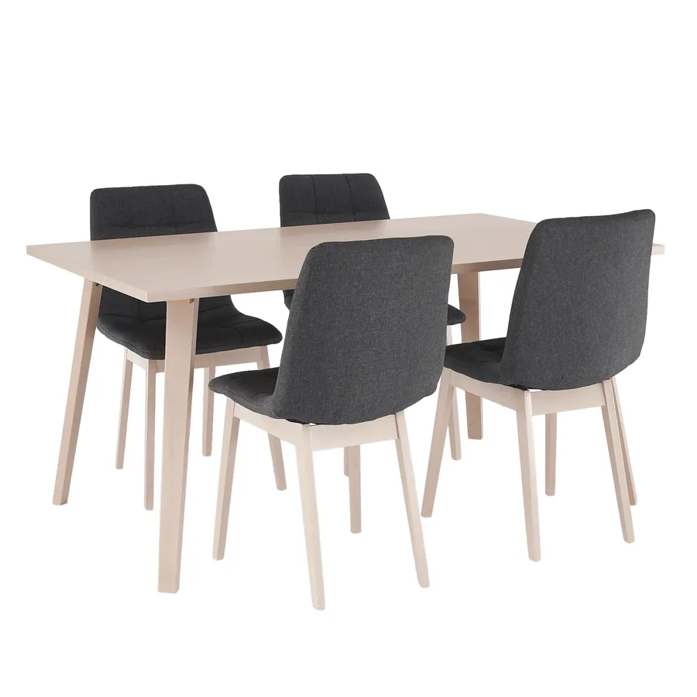

Stolička (6 ks)
Označenie (výrobná značka / model) ponúkaného tovaru: .........................................................................

Parametre požadované verejným obstarávateľom |  |  |  |  | Uchádzačom ponúknuté technické parametre  pri číselných hodnotách parametrov konkrétne ponúknuté hodnoty, pri ďalších požiadavkách „áno/nie“
Parameter | Jednotka | Minimum | Maximum | Presne
Výška | cm | 82 | 85 | -
Šírka | cm | 700 | 750 | -
Hĺbka | cm | 45 | 50 | -
Výška sedu | cm | 45 | - | -
Hĺbka sedu | cm | 40 | - | -
Nosnosť | kg | 90 | 110 | -
Ďalšie požiadavky/technické vlastnosti:
Materiál: drevo vo farebnom prevedení buk (nožičky), plast vo farebnom prevedení biela (sedacia časť s opierkou), látka vo farebnom prevedení sivá (len sedacia časť)
Záruka min. 2 roky
Kvalitatívne parametre – 1. akosť v zmysle planých STN

Ilustračný obrázok:

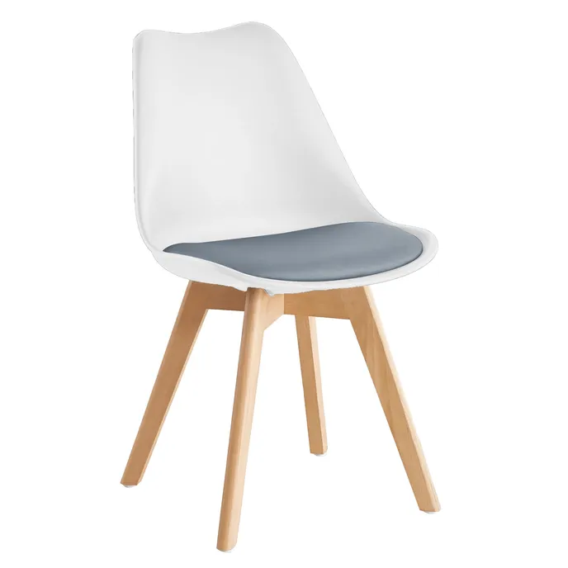

Jedálenský stôl (3 ks)
Označenie (výrobná značka / model) ponúkaného tovaru: ..........................................

Parametre požadované verejným obstarávateľom |  |  |  |  | Uchádzačom ponúknuté technické parametre  pri číselných hodnotách parametrov konkrétne ponúknuté hodnoty, pri ďalších požiadavkách „áno/nie“
Parameter | Jednotka | Minimum | Maximum | Presne
Výška | cm | 70 | 75 | -
Šírka | cm | 75 | 79 | -
Hĺbka | cm | 75 | 79 | -
Hrúbka materiálu | mm | 22 | - | -
Ďalšie požiadavky/technické vlastnosti:
Materiál: DTD laminovaná
farba: dub
ABS hrany
Záruka min. 2 roky
Kvalitatívne parametre – 1. akosť v zmysle planých STN

Ilustračný obrázok
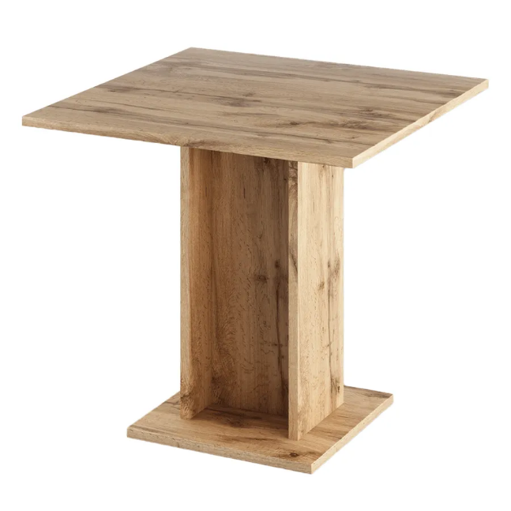

Obývacia stena malá (1 ks)
Označenie (výrobná značka / model) ponúkaného tovaru: ..........................................

Parametre požadované verejným obstarávateľom |  |  |  |  | Uchádzačom ponúknuté technické parametre  pri číselných hodnotách parametrov konkrétne ponúknuté hodnoty, pri ďalších požiadavkách „áno/nie“
Parameter | Jednotka | Minimum | Maximum | Presne
Rozmery obývacej steny
Výška | cm | 170 | 180 | -
Šírka | cm | 210 | 225 | -
Hĺbka | cm | 35 | 40 | -
Rozmery police
Výška | cm | 28 | 33 | -
Šírka | cm | 95 | 100 | -
Hĺbka | cm | 18 | 22 | -
Závesná skrinka
Výška | cm | 90 | 95 | -
Šírka | cm | 60 | 70 | -
Hĺbka | cm | 30 | 35 | -
Počet políc | ks | - | - | 2
Dvierka | ks | - | - | 1
Skrinka
Výška | cm | 95 | 100 | -
Šírka | cm | 60 | 70 | -
Hĺbka | cm | 30 | 35 | -
Počet políc | ks | - | - | 2
Dvierka | ks | - | - | 1
RTV skrinka
Výška | cm | 35 | 40 | -
Šírka | cm | 145 | 150 | -
Hĺbka | cm | 38 | 42 | -
Výška nožičiek | cm | 2,5 | - | -
Počet políc | ks | - | - | 1
Dvierka | ks | - | - | 1
Ďalšie požiadavky/technické vlastnosti:
Materiál: DTD laminovaná
Farba: dub sonoma
Záruka min. 2 roky
Kvalitatívne parametre – 1. akosť v zmysle planých STN

Ilustračný obrázok

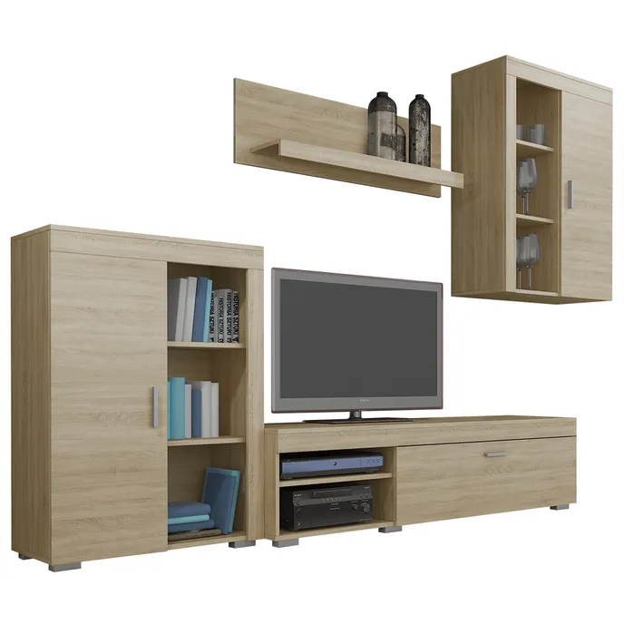

3-dverová skriňa (2ks)
Označenie (výrobná značka / model) ponúkaného tovaru: ..........................................

Parametre požadované verejným obstarávateľom |  |  |  |  | Uchádzačom ponúknuté technické parametre  pri číselných hodnotách parametrov konkrétne ponúknuté hodnoty, pri ďalších požiadavkách „áno/nie“
Parameter | Jednotka | Minimum | Maximum | Presne
Výška | cm | 175 | 180 | -
Šírka | cm | 150 | 125 | -
Hĺbka | cm | 50 | 55 | -
Hrúbka materiálu | mm | 16 | - | -
Počet políc | ks | - | - | 3
Nosnosť police | kg | 5 | - | -
Ďalšie požiadavky/technické vlastnosti:
Materiál: laminovaná DTD
Farba: dub sonoma
Trojdverová skriňa s vešiakovou tyčou
Úchytky kovové
Záruka min. 2 roky
Kvalitatívne parametre – 1. akosť v zmysle planých STN

Ilustračný obrázok

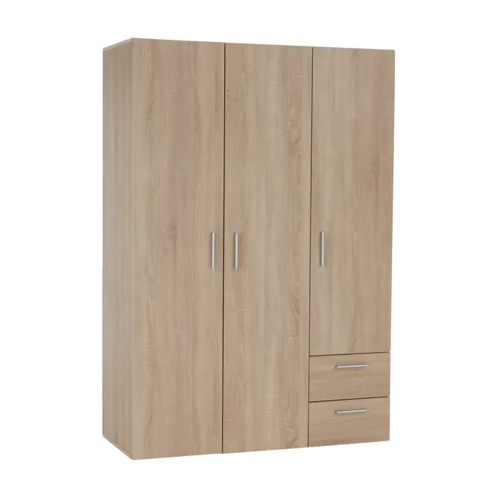

3-dverová skriňa (2 ks)
Označenie (výrobná značka / model) ponúkaného tovaru: ..........................................

Parametre požadované verejným obstarávateľom |  |  |  |  | Uchádzačom ponúknuté technické parametre  pri číselných hodnotách parametrov konkrétne ponúknuté hodnoty, pri ďalších požiadavkách „áno/nie“
Parameter | Jednotka | Minimum | Maximum | Presne
Výška | cm | 175 | 180 | -
Šírka | cm | 140 | 145 | -
Hĺbka | cm | 50 | 55 | -
Hrúbka materiálu | mm | 16 | - | -
Počet políc | ks | - | - | 3
Nosnosť police | kg | 5 | - | -
Ďalšie požiadavky/technické vlastnosti:
Materiál: laminovaná DTD
Farba: dub sonoma
Trojdverová skriňa s vešiakovou tyčou
Úchytky kovové
Záruka min. 2 roky
Kvalitatívne parametre – 1. akosť v zmysle planých STN

Ilustračný obrázok

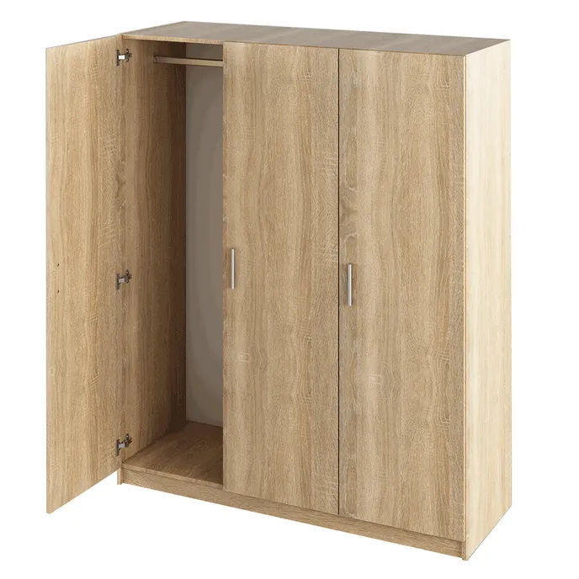

Váľanda s úložným priestorom (5 ks)
Označenie (výrobná značka / model) ponúkaného tovaru: ..........................................

Parametre požadované verejným obstarávateľom |  |  |  |  | Uchádzačom ponúknuté technické parametre  pri číselných hodnotách parametrov konkrétne ponúknuté hodnoty, pri ďalších požiadavkách „áno/nie“
Parameter | Jednotka | Minimum | Maximum | Presne
Výška | cm | 37 | 55 | -
Šírka | cm | 80 | 90 | -
Dĺžka | cm | 195 | 200 | -
Nosnosť | kg | 100 |  | -
Výška nožičiek | cm | 5 |  | -
Hrúbka molitánu | cm | 7 |  | -
Ďalšie požiadavky/technické vlastnosti:
Materiál: látka
Jadro váľandy: molitan
Farba: svetlosivá/sivá
Celočalúnená
Úložný priestor: dve časti s rozmermi min. 97x77 cm
Záruka min. 2 roky
Kvalitatívne parametre – 1. akosť v zmysle planých STN

Ilustračný obrázok
